Nov212021
Luciana Jouli y Mayra Pedraza - CLAE

FMI, un enemigo común para la educación en Latinoamérica
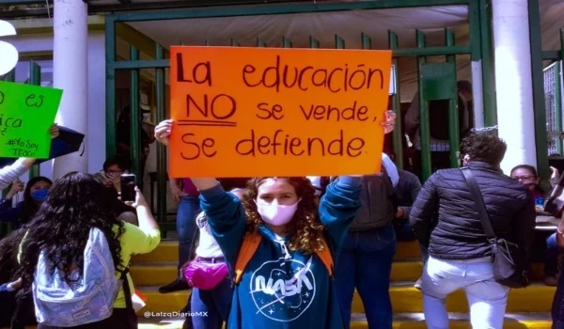
Las organizaciones sociales y políticas encuentran en las calles una forma de lucha frente a los avances neoliberales direccionados desde los organismos del poder económico y político . En América Latina, las movilizaciones y protestas son la expresión de las desigualdades sociales existentes que se viven y se sienten en los cuerpos de las y los latinoamericanas/os.
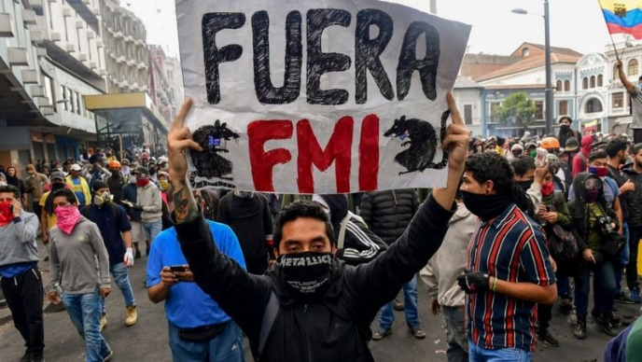
Desigualdades que, en la actualidad, expresan el proceso de concentración de riqueza y transferencia de recursos de los sectores que menos tienen hacia los que más acumulan que se dió en la pandemia.(1)
Ante este contexto de mayor desigualdad, el campo del pueblo opone resistencia en toda América Latina, encontrando nuevas formas de protesta, que van haciendo posible identificar un enemigo común y conocido: el Fondo Monetario Internacional (FMI). Un organismo internacional que define y determina las realidades económicas locales a través de las presiones por pago de sus deudas. Deudas que desde la educación no ha de ser pagada ni con los salarios de los trabajadores, ni con el hambre de los niños y adolescentes que llegan con hambre y necesidades insatisfechas a las aulas, ni con la restricción de este derecho, ni con la falta de acceso al derecho a la conectividad de la comunidad educativa.
Latinoamérica se mueve en defensa propia
Durante el 2020 y pese al pleno apogeo de la Pandemia, se vivieron movilizaciones y protestas impulsadas desde el sector educativo en toda América Latina. Los trabajadores de la educación se vieron afectados particularmente y esto impulsó reclamos y resistencias en países como: Ecuador, Chile, Colombia, Perú, Paraguay, Uruguay, Brasil, México, Costa Rica y Panamá.
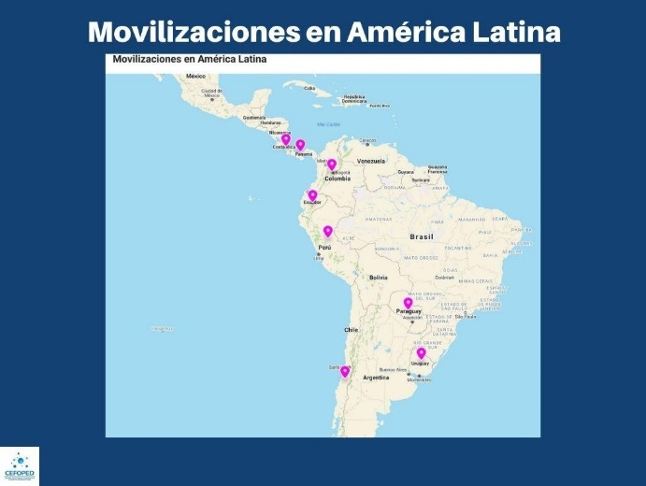
Las consignas que se observaron en cada una de las movilizaciones desarrolladas se relacionaron con reclamos específicamente educativos, pero también abarcaron aspectos más amplios en cuanto a demandas sociales. En, Ecuador, las comunidades se posicionaron para combatir el «paquetazo de Lenín Moreno» y defender el poder adquisitivo de los salarios en medio de una crisis institucional gubernamental. En Chile, el conflicto educativo siempre estuvo latente. Los “mochilazos” y las “revoluciones pingüinas” así nos lo recuerdan. En 2019 las y los estudiantes despertaron a todo un país expresando que “no eran 30 pesos, sino 30 años” de ser los buenos alumnos del Fondo Monetario.
Por su parte, en Colombia, el pliego de peticiones también denominado «paquetazo», coincidió con la convocatoria de sindicatos y centrales obreras colombianas en rechazo a la violencia y las políticas de Iván Duque, su presidente. En tanto en Perú, el Sindicato Unitario de los Trabajadores en la Educación de Perú (sutep) exigió al gobierno destinar el 6 % del Producto Interno Bruto (PIB) nacional a la educación. En ese país, mientras, se desarrollaba la salida del presidente en funciones, Martín Vizcarra, y la asunción de Fernando Sagasti. El SUTEP en conjunto con la CGTP (Confederación General de Trabajadores de Perú) exigía la conformación de una Asamblea Constituyente y la redacción de una nueva Constitución, atravesado por fuertes manifestaciones.
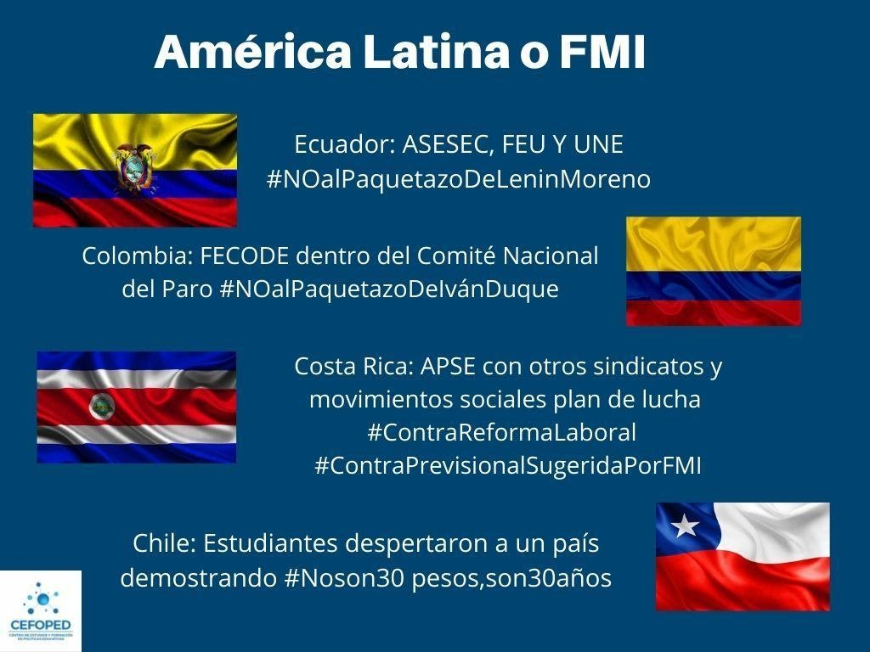
En Paraguay y Uruguay, el reclamo se centró en mayor presupuesto para el sector educativo. Mientras tanto, en México la consigna se centró en el reclamo por la retribución del salario a docentes contratados. En Costa Rica, las movilizaciones fueron en rechazo al Fondo Monetario Internacional –FMI- y las políticas del gobierno. Mientras que en Panamá las centrales obreras docentes se posicionaron en contra las medidas de recorte de ayudas del Gobierno de Laurentino “nito” Cortizo, presidente de dicho país. A la vez que el pueblo de Bolivia exigía la renuncia de Víctor Hugo Cárdenas, el entonces ministro de Educación de facto de Bolivia, por promover la privatización de la educación en el país.
La efervescencia y las muestras de iniciativa popular que se viven en Latinoamérica nos permiten afirmar, como Giménez y Caciabue que “la calle no es de la derecha reaccionaria y rancia -aunque se vista de jóvenes libertarios-, la calle es de las mayorías dispuestas a profundizar el proyecto de país que cierre con todas, todos y todes adentro, esa es la deuda urgente”.
Históricamente, la resistencia a la mercantilización de la educación, impuesta generalmente por el FMI, ha marcado la agenda de las organizaciones sociales políticas en general y de las comunidades educativas, en particular. Las protestas y movilizaciones en Latinoamérica descritas dan cuenta del clamor popular respecto de la urgencia de terminar con las desigualdades sociales existentes, así como también de la disposición de los sectores del campo y del pueblo a tomar las calles y levantar sus voces por una sociedad donde una vida digna no sea un reclamo, sino un derecho. Donde la deuda a pagar sea con el pueblo y no con los organismos internacionales.
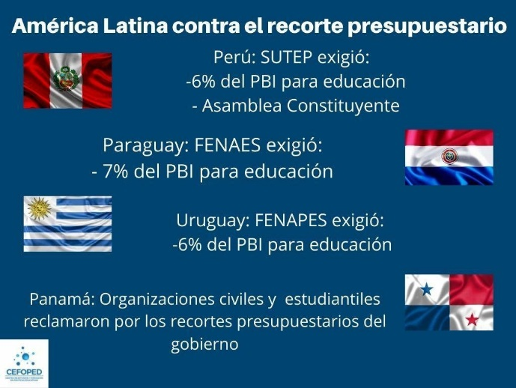
Argentina: ¿los organismos internacionales deciden?
No sólo se debe remitir a la memoria cercana de los pueblos vecinos. Argentina ha sido, a lo largo de la historia, el campo de disputa entre un proyecto de subordinación y dependencia, por un lado y de soberanía e independencia, por el otro. Desde 1824, con el empréstito Baring Brothers, Argentina entra en el camino del endeudamiento. El FMI hará su aparición primero en la década del 60, y con más fuerza luego de la crisis de la deuda de la década del 80 y los gobiernos neoliberales de los ’90.
En el sector educativo, los organismos internacionales también desarrollaron sus estrategias. En particular, en agosto de 1995 se promulgó la Ley de Educación Superior (Nº 24.521), ley que fue propuesta y financiada por el Banco Mundial (BM).
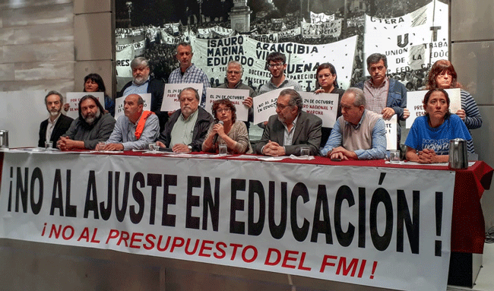
Según Etchichury (2016) “El Banco Mundial, aprobó un crédito específico para la reforma de la educación superior, cuya ejecución se inició en 1995. El informe técnico correspondiente a aquel préstamo describía los problemas centrales que el BM observaba en el sistema universitario de 1995 y adelantaba sus propuestas de solución. Ante ese panorama, el Banco y el Gobierno argentino acordaron un préstamo por 165 millones de dólares destinado —según declara el BM— a “establecer un ambiente competitivo para el mejoramiento de la educación superior y proveer, a través de un mecanismo transparente de financiamiento, los incentivos apropiados para avances continuos en eficiencia educativa y mejora de la calidad” (The World Bank, 2004: 2)”.
Dicha ley regula y determina los objetivos, alcances, financiamiento y recursos de la educación superior en Argentina hasta el día de hoy. Horacio Etchichury describe en su trabajo titulado “La tercera década: Ley de Educación Superior y el legado del Banco Mundial” publicado en 2016, que el proyecto sostenido con el crédito aprobado en 1995, tiene el 31 de diciembre de 2003 como fecha de conclusión. Un año después, el Banco Mundial elaboró un informe de evaluación donde consideró “satisfactorio el nivel alcanzado en el logro de los objetivos del proyecto”.
Como se sabe tanto el FMI, como el Grupo Banco Mundial, fueron creados en la Conferencia de Bretton Woods en 1944. Para ser elegibles como miembros del Grupo Banco Mundial, los países deben primero adherirse al FMI. Tales aspectos vislumbran lo objetivos comunes de dichos organismos.
Actualmente, el discurso de la fuerza social de Juntos por el Cambio -JxC-, compuesto por las alianzas del neoliberal PRO, sectores concentrados de la economía local en asociación con trasnacionales, ONG’s y Fundaciones y representado en el jefe de Gobierno porteño Horacio Rodríguez Larreta y en la diputada de CABA María Eugenia Vidal, sostiene en sus discursos que estamos “aislados del mundo” y es necesario “volver”. Esto no significa otra cosa que la vuelta al circuito de la financiarización y sus consiguientes consecuencias para la sociedad en general y el sistema educativo, en particular. Es necesario recordar que los cuatro años de gobierno de Mauricio Macri y la asesoría del FMI dieron como resultado mayor desigualdad
Según el informe elaborado por la Universidad Pedagógica Nacional (UNIPE), la Facultad de Filosofía y Letras de la Universidad de Buenos Aires (UBA), el Centro Cultural de la Cooperación Floreal Gorini y las universidades de Avellaneda, Quilmes, Tres de Febrero, General Sarmiento y San Martín, la educación pasó de representar el 7,8 por ciento del presupuesto total del Estado nacional en 2016 al 5,1 por ciento 2020; hubo un descenso del presupuesto en la partida “Políticas socioeducativas”, que llegó a ser en el 2020 sólo el 6 por ciento de lo que era al inicio de la gestión y un recorte del presupuesto en obras del 2018 al 2019 de un 71%. La cara más oscura de este proceso de desinversión se hizo visible en la explosión que ocurrió en agosto de 2018, en la escuela N°49 de Moreno, provincia de Buenos Aires, qué se cobró las vidas de Sandra Calamano y Rubén Rodríguez. Otro hecho de negligencia ocurrido bajo el gobierno macrista que no se puede omitir son las 135 mil netbooks que fueron encontradas en febrero de 2020 en el Correo Argentino y que no habían sido entregadas a las/os niñas/os y adolescentes del sistema educativo nacional.
El pueblo argentino siempre fue un centro de resistencia a los Planes de Ajuste Estructural que el FMI y los organismos internacionales han intentado imponer sobre el país. El 2021 nos encuentra con un sector educativo que necesita transformaciones y una deuda al organismo multilateral de crédito de 46 mil millones de dólares, número cercano al tercio de las acreencias totales del organismo. Tal como describió el diputado y sindicalista Hugo Yasky: “El préstamo que tomó el FMI equivale a construir 13.133 escuelas”.
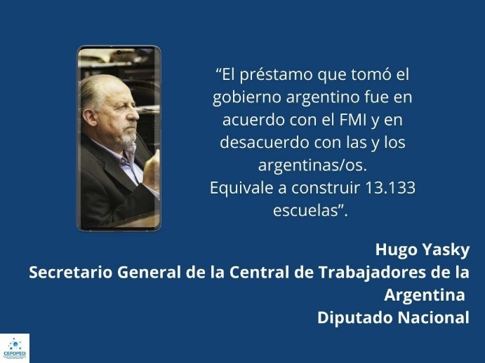
No puede caer sobre los hombros de trabajadoras, trabajadores y las y los miembros de la comunidad educativa el pago de la deuda. Tal como lo ha dicho la calle: “Nosotras/os no debemos nada”. En todo caso, la deuda es con los derechos y las condiciones de igualdad. Ante una profunda crisis sistémica global, las pérdidas se intentan imponer sobre los millones de trabajadores, mientras el 1% de la humanidad (donde se encuentran los dueños de las grandes tecnológicas que fueron protagonistas de la educación en pandemia) incrementa su patrimonio, apropiándose de las riquezas socialmente producidas.
Es momento de emprender la escuela de la lucha callejera, donde el Pueblo demuestra su fuerza, construye su historia y aprende a conseguir conquistas y derechos; donde los movimientos sociales y las organizaciones manifiestan sus reclamos e intereses. El pago de la deuda no puede significar reducción de presupuesto educativo, baja de los salarios a trabajadores de la educación, infraestructuras obsoletas y niñas/niños y jóvenes sin dispositivos ni conectividad. Las comunidades educativas, comunidades de aprendizajes, en conjunto con los sectores del pueblo, deberán constituirse también como ámbitos donde acumular fuerza para no permitir este nuevo intento de avance en las lógicas de mercantilización de la educación.
1) Ver: Otro 17 de octubre: Un balance de la coyuntura argentina con la mirada en la calle, Paula Giménez y Matías Caciabue, https://estrategia.la/2021/10/17/otro-17-de-octub…esta-en-la-calle/
* Jouli es Licenciada en Educación Especial. Pedraza es Licenciada en Ciencias Políticas. Ambas miembros del Centro de Estudios y Formación en Política Educativa (CEFOPED), asociado al Centro Latinoamericano de Análisis Estratégico (CLAE, www.estrategia.la

https://www.surysur.net/fmi-un-enemigo-comun-para-la-educacion-en-latinoamerica/

